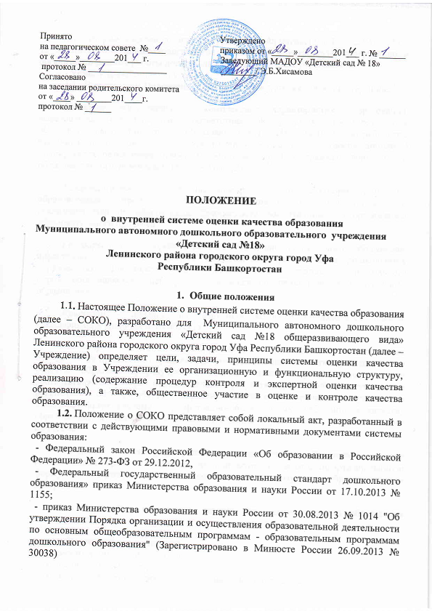 - санитарно-эпидемиологические правила и нормативы СанПин 2.4.11.3049 – 13 «Санитарно – эпидемиологические требования к устройству, содержанию и организации режима работы дошкольных образовательных учреждений»;
- Устав Учреждения и другое.
1.3. В настоящем Положении о СОКО используются следующие термины:
Качество образования – комплексная характеристика образования, выражающая степень его соответствия федеральным государственным образовательным стандартам (образовательным стандартам) и потребностям заказчика, в том числе степень достижения обучающимися (воспитанниками) планируемых результатов освоения образовательной программы дошкольного образовательного учреждения (далее – ОПДО)
Качество условий – выполнение санитарно-гигиенических норм организации образовательного процесса; организация питания в дошкольном учреждении; реализация мер по обеспечению безопасности воспитанников в организации образовательного процесса.
Государственный образовательный стандарт дошкольного образования представляет собой совокупность обязательных требований к дошкольному образованию. Государственный образовательный стандарт дошкольного образования является ориентиром для независимой оценки качества дошкольного образования.
Критерий – признак, на основании которого производится оценка, классификация оцениваемого объекта.
Мониторинг в системе образования – комплексное аналитическое отслеживание процессов, определяющих количественно – качественные изменения качества образования, результатом которого является установление степени соответствия измеряемых образовательных результатов, условий их достижения и обеспечение общепризнанной, зафиксированной в нормативных документах и локальных актах системе государственно-общественных требований к качеству образования, а также личностным ожиданиям участников образовательного процесса.
Измерение – метод регистрации состояния качества образования, а также оценка уровня образовательных достижений, которые имеют стандартизированную форму и содержание которых соответствует реализуемым образовательным программам.
1.4. В качестве источников данных для оценки качества образования используются:
- образовательная статистика;
- мониторинговые исследования;
- социологические опросы;
- отчеты педагогов и воспитателей дошкольного учреждения;
- посещение непосредственно образовательной деятельности, мероприятий, организуемых педагогами дошкольного учреждения.
- Основные цели, задачи, функции и принципысистемы оценки качества образования
2.1. Целью СОКО является установление соответствия качества дошкольного образования в Учреждениифедеральным государственным образовательным стандартам дошкольного образования.
2.2. Задачами ОСКО являются:
2.2.1. Определение объекта СОКО, установление параметров. Подбор, адаптация, разработка, систематизация нормативно-диагностических материалов, методов контроля.
2.2.2. Сбор информации по различным аспектам образовательного процесса, обработка и анализ информации по различным аспектам образовательного процесса.
2.2.3. Принятие решения об изменении образовательной деятельности, разработка и реализация индивидуальных маршрутов психолого-педагогического сопровождения воспитанников.
2.2.4. Изучение состояния развития и эффективности деятельности Учреждения принятие решений, прогнозирование развития;
2.2.5. Расширение общественного участия в управлении образованием в Учреждении.
2.3.Основными принципами СОКО Учреждения являются:
- принцип объективности, достоверности, полноты и системности информации о качестве образования;
- принцип открытости, прозрачности процедур оценки качества образования; преемственности в образовательной политике, интеграции в общероссийскую систему оценки качества образования;
- принцип доступности информации о состоянии и качестве образования для различных групп потребителей;
- принцип рефлективности, реализуемый через включение педагогов в критериальный самоанализ и самооценку своей деятельности с опорой на объективные критерии и показатели; повышения потенциала внутренней оценки, самооценки, самоанализа каждого педагога;
- принцип оптимальности использования источников первичных данных для определения показателей качества и эффективности образования (с учетом возможности их многократного использования);
- принцип инструментальности и технологичности используемых показателей (с учетом существующих возможностей сбора данных, методик измерений, анализа и интерпретации данных, подготовленности потребителей к их восприятию);
- принцип минимизации системы показателей с учетом потребностей разных уровней управления; сопоставимости системы показателей с муниципальными, региональными аналогами;
- принцип взаимного дополнения оценочных процедур, установление между ними взаимосвязей и взаимозависимостей;
- принцип соблюдения морально-этических норм при проведении процедур оценки качества образования в дошкольном учреждении.

  - Организационная и функциональная структура системы оценки качества образования

3.1. Организационная структура Учреждения, занимающаяся оценкой качества образования и интерпретацией полученных результатов, включает в себя: администрацию Учреждения, педагогический совет, группу мониторинга, временные структуры (педагогический консилиум, творческие группы педагогов, комиссии и др.).
3.2. Администрация Учреждения:
- разрабатывает мероприятия и готовит предложения, направленные на совершенствование СОКО в Учреждении, участвует в этих мероприятиях;
- обеспечивает на основе образовательной программы проведение в Учреждении контрольно-оценочных процедур, мониторинговых, социологических и статистических исследований по вопросам качества образования;
- организует систему мониторинга качества образования в Учреждении, осуществляет сбор, обработку, хранение и представление информации о состоянии и динамике развития; анализирует результаты оценки качества образования на уровне Учреждения;
- организует изучение информационных запросов основных пользователей СОКО;
- обеспечивает условия для подготовки педагогов Учреждения к осуществлению контрольно-оценочных процедур;
- обеспечивает предоставление информации о качестве образования на различные уровни СОКО; формирует информационно – аналитические материалы по результатам оценки качества образования (анализ работы Учреждения за учебный год, самообследование деятельности образовательного учреждения, публичный доклад заведующего);
- принимает управленческие решения по развитию качества образования на основе анализа результатов, полученных в процессе реализации СОКО;
3.3. Служба (группа) мониторинга:
- разрабатывает методики оценки качества образования; участвует в разработке системы показателей, характеризующих состояние и динамику развития Учреждения;
- участвует в разработке критериев оценки результативности профессиональной деятельности педагогов Учреждения;
- содействует проведению подготовки работников Учреждения и общественных экспертов по осуществлению контрольно-оценочных процедур;
- проводит экспертизу организации, содержания и результатов мониторинга уровня развития воспитанников и формируют предложения по их совершенствованию;
- готовит предложения для администрации по выработке управленческих решений по результатам оценки качества образования на уровне Учреждения.
3.4. Совет педагогических работников Учреждения:
- принимает участие в формировании информационных запросов основных пользователей СОКО в Учреждения;
- принимает участие в обсуждении системы показателей, характеризующих состояние и динамику развития системы образования;
- принимает участие в экспертизе качества образовательных результатов, условий организации воспитательно-образовательного процесса в Учреждении;
- участие в оценке качества и результативности труда работников Учреждения;
- содействует организации работы по повышению квалификации педагогических работников, развитию их творческих инициатив;
- принимает участие в обсуждении системы показателей, характеризующих состояние и динамику развития системы образования в Учреждении;
- заслушивает информацию и отчеты педагогических работников, доклады представителей организаций и учреждений, взаимодействующих с дошкольным учреждением по вопросам образования и воспитания воспитанников, в том числе сообщения о проверке соблюдения санитарно-гигиенического режима в Учреждении, об охране труда, здоровья и жизни воспитанников и другие вопросы образовательной деятельности Учреждения.

  - Реализация внутреннего мониторинга качества образования
4.1. Реализация внутреннего мониторинга качества образования осуществляется на основе нормативных правовых актов Российской Федерации, регламентирующих реализацию всех процедур контроля и оценки качества образования.
4.2. Мероприятия по реализации целей и задач СОКО планируются и осуществляются на основе проблемного анализа образовательного процесса Учреждения, определения методологии, технологии и инструментария оценки качества образования.
4.3. Предметом СОКО являются:
- качество условий реализации образовательной программы дошкольного образования (ОП ДО) Учреждения.
- качество организации образовательного процесса.
- качество результата освоения ОП ДО Учреждения.
4.4. Реализация СОКО осуществляется посредством существующих процедур оценки качества образования.
4.4.1. Содержание процедуры оценки качества условий реализацииОП ДО Учреждения включает в себя:
1)требования к психолого-педагогическим условиям
- наличие системы психолого-педагогической оценки развития воспитанников.
- наличие условий для медицинского сопровождения воспитанников в целях охраны и укрепления их здоровья;
- наличие консультативной поддержки педагогов и родителей (законных представ
представителей) воспитанников по вопросам воспитания и обучения воспитанников, инклюзивного образования (в случае его организации);
- наличие организационно-методического сопровождения процесса реализации ОПДО, в том числе в плане взаимодействия с социумом;
- оценка возможности предоставления информации о ОПДО семье и всем заинтересованным лицам, вовлечённым в образовательный процесс, а также широкой общественности;
- оценка эффективности оздоровительной работы (здоровьесберегающие программы, режим дня и т.п.).
- динамика состояния здоровья и психофизического развития воспитанников;
- требования к кадровым условиям
- укомплектованность кадрами;
- образовательный ценз педагогов;
- уровень квалификации (динамика роста числа работников, прошедших КПК);
- результативность квалификации (профессиональные достижения педагогов);
- требования материально-техническимусловиям
- оснащенность групповых помещений, кабинетов современным оборудованием, средствами обучения и мебелью;
- оценка состояния условий воспитания и обучения в соответствии с нормативами и требованиями СанПиН;
- оценка соответствия службы охраны труда и обеспечения безопасности (ТБ, ОТ, ППБ, производственной санитарии, антитеррористической безопасности) требованиям нормативных документов;
- информационно – технологическое обеспечение (наличие технологического оборудования, сайта, программного обеспечения)
- требования к финансовым условиям
-финансовое обеспечение реализации ОПДО Учреждения осуществляется исходя из стоимости услуг на основе государственного (муниципального) задания.
- требования к развивающей предметно-пространственной среде
- соответствие компонентов развивающей предметно-пространственной среды реализуемойОПДО Учрежденияи возрастным возможностям воспитанников;
- организация образовательного пространства и разнообразие материалов, оборудования и инвентаря (в здании и на участке) в соответствии с требованиями государственного образовательного стандарта (трансформируемость, полифункциональность, вариативность, доступность, безопасность);
- наличие условий для инклюзивного образования (в случае его организации);
- наличие условий для общения и совместной деятельности воспитанников и взрослых, двигательной активности воспитанников, а также возможности для уединения;
- учёт национально-культурных, климатических условий, в которых осуществляется образовательный процесс.
4.4.2. Содержание процедуры оценки качества организации образовательного процесса включает в себя:
- результаты лицензирования;
- оценку рациональности выбора рабочих программ и технологий;
- обеспеченность методическими пособиями и литературой;
-эффективность механизмов самооценки и внешней оценки деятельности путем анализа ежегодных публичных докладов;
-оценку открытости Учреждения для родителей (законных представителей) и общественных организаций, анкетирование родителей (законных представителей);
- участие в профессиональных конкурсах разного уровня;
-уровень освоения воспитанникамиразвивающей предметно-пространственной среды.
4.4.3.Содержание процедуры оценки качества результата освоенияОП ДОвключает в себя:
- наличие экспертизы психолого-педагогических условий
реализации ОП ДО;
- наличие системы стандартизированной диагностики, отражающей соответствие уровня развития воспитанников возрастным ориентирам;
- наличие системы комплексной психолого-педагогического диагностики, отражающей динамику индивидуального развития детей;
- динамика показателя здоровья детей;
- динамика уровня адаптации детей раннего возраста;
- уровень удовлетворенности родителей (законных представителей) качеством предоставляемых услуг Учреждением.
4.5.Критерии выступают в качестве инструмента, призванного наполнить содержанием оценку и обеспечить измерение уровня достижений результатов деятельности Учреждения.
4.6.Критерии представлены набором расчетных показателей, которые при необходимости могут корректироваться, источником расчета являются данные статистики.
4.7. Периодичность проведения оценки качества образования, субъекты оценочной деятельности, формы результатов оценивания, а также номенклатура показателей и параметров качества устанавливаются решением педагогического совета и утверждаются приказом заведующего Учреждения.

5. Общественное участие в оценке и контроле качества образования
5.1. Придание гласности и открытости результатам оценки качества образования осуществляется путем предоставления информации:
- основным потребителям результатов СОКО;
- средствам массовой информации через публичный докладзаведующего Учреждения;
- размещение аналитических материалов, результатов оценки качества образования на официальном сайте Учреждения.

